Tema 2: Tomcat



Tabla de contenido

2.1 Instalación Tomcat Automática 3

2.2 Despliegue de Aplicaciones 6

2.2.2 Manager 7

2.3 Virtualhost 8

2.5 Sesiones persistentes 13

2.6 Configurar tomcat para cooperar con otros servidores 14

2.6.1 Con jk 14

2.6.2 Con proxy 17

2.6.3 Con proxy_ajp 19

2.7 Configurar tomcat en cluster 21

2.8 Balanceo de carga 25

2.9 Alta disponibilidad 27

# 2.1 Instalación Tomcat Automática

Ahora vamos a instalar el servidor de aplicaciones Tomcat. En primer lugar, crearemos una clonación de debian10_limpia como hicimos para apache.

Una vez tengamos la máquina, la iniciamos.

Lo primero es instalar el jdk con el comando:



Vamos a instalar tomcat9. Lo haremos poniendo el siguiente comando:



Existe otro modo de instalar tomcat que explicaremos más adelante.

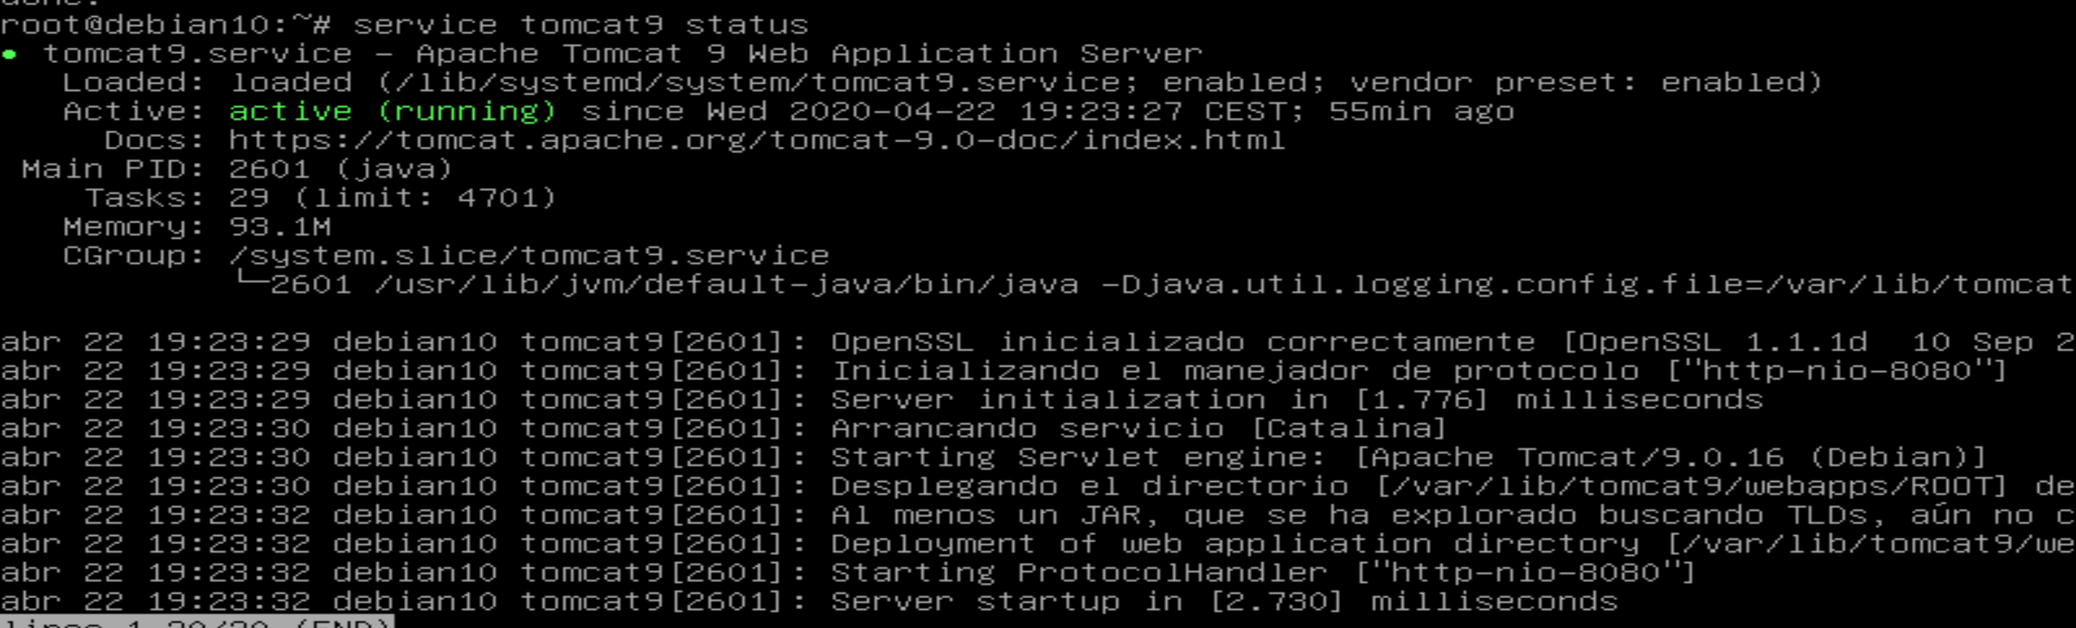

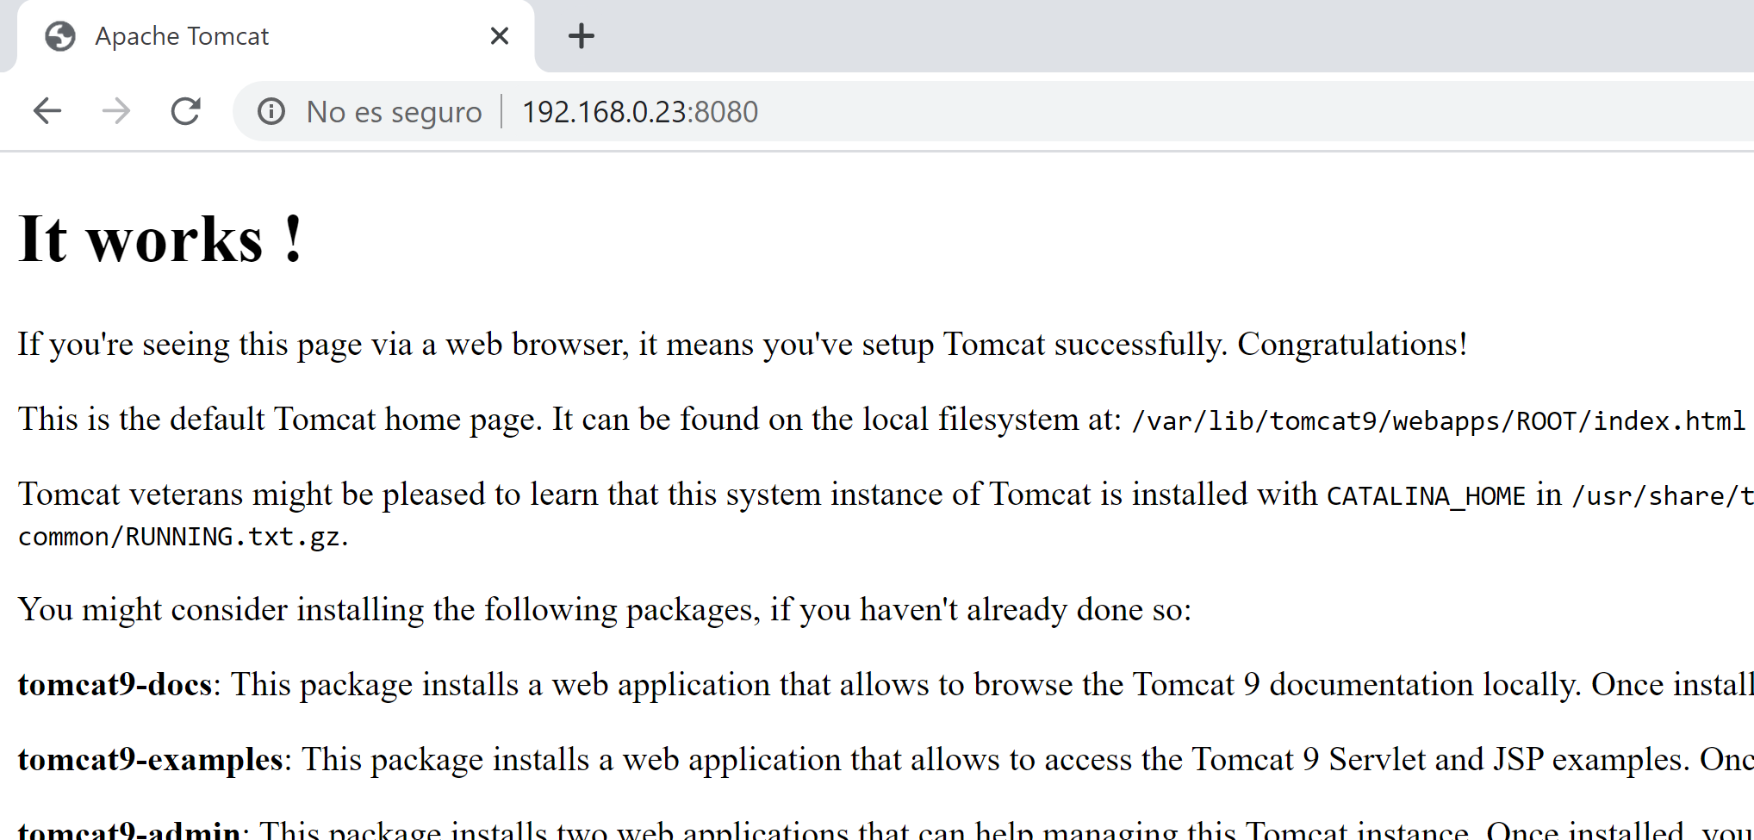

Como vemos tomcat 9 ya está funcionando

Ahora vamos a configurar el manager-gui .

En el fichero que se encuentra en la ruta /etc/tomcat9/ , abrimos con el editor de texto, el fichero tomcat-users.xml y agregamos las siguientes líneas:



Ahora introducimos el siguiente comando:



Para acceder al manager gui debemos ir al servidor:

<http://192.168.0.23:8080/manager/html>

Nos pedirá el usuario y la contraseña :

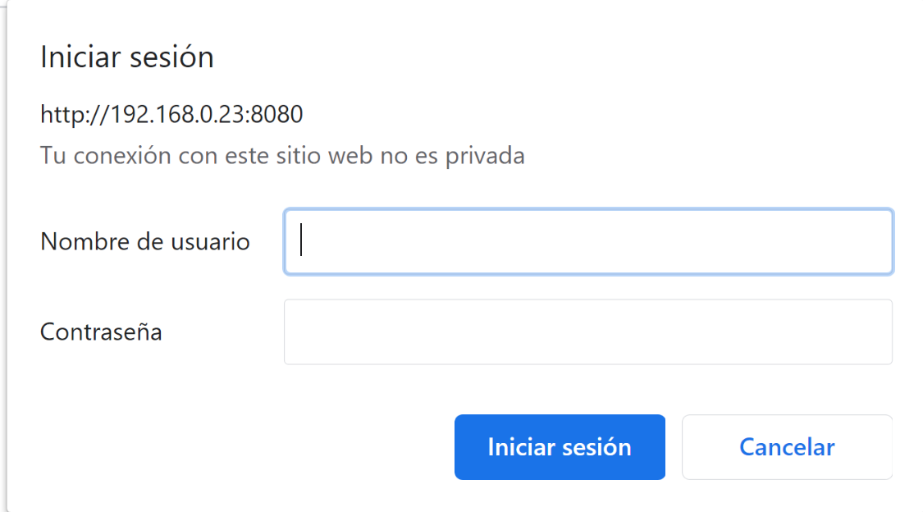

Y ahora podremos acceder al manager gui.

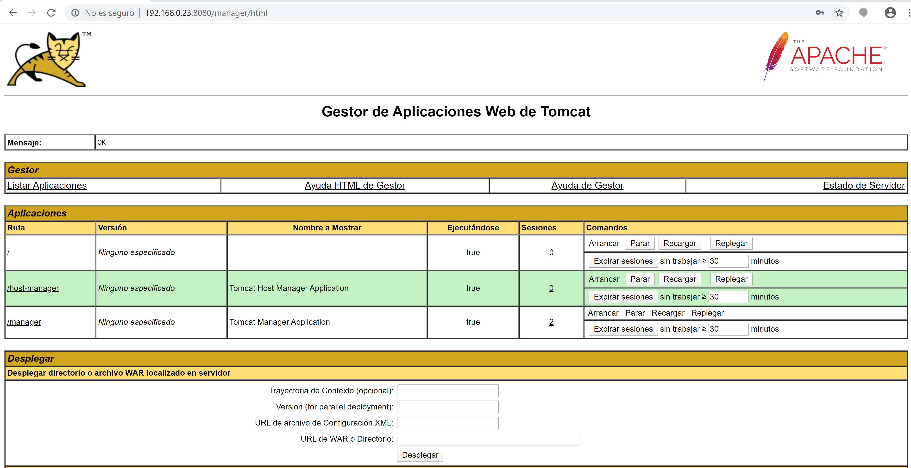

# 2.2 Despliegue de Aplicaciones

Ahora vamos a desplegar las aplicaciones web.

Existen dos modos: a través del manager(gestor) o copiando el archivo(manual).

2.1 Copiando archivo

Con el comando :



Con esto tendríamos desplegado la aplicación, ahora vamos a intentar acceder a la misma.

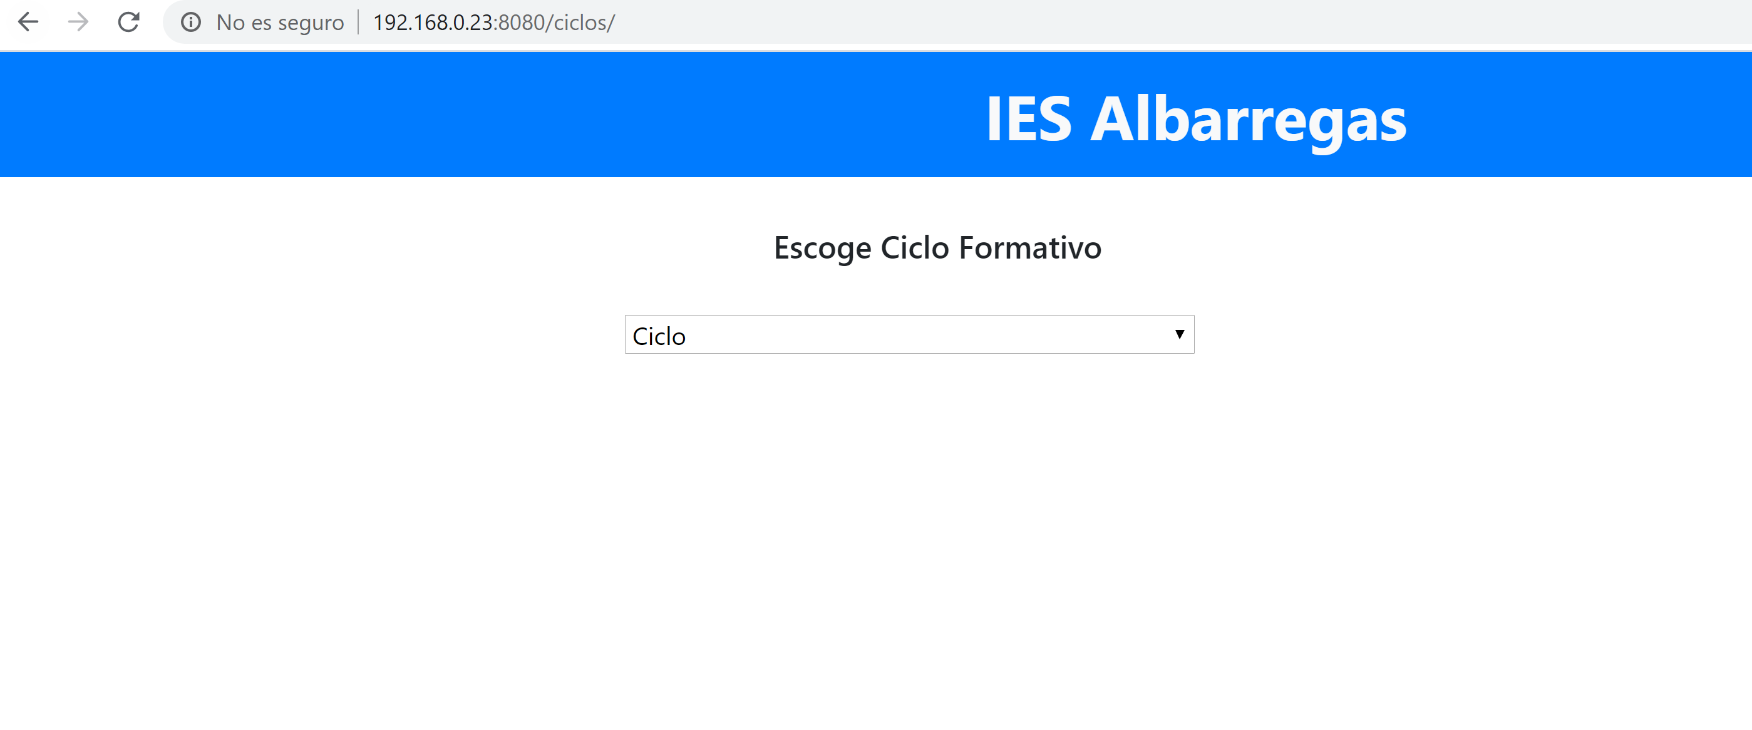

## 2.2.2 Manager

Ahora vamos a realizarlo mediante la manager :



Seleccionamos el archivo y pulsamos en desplegar:



Ahora intentamos acceder:

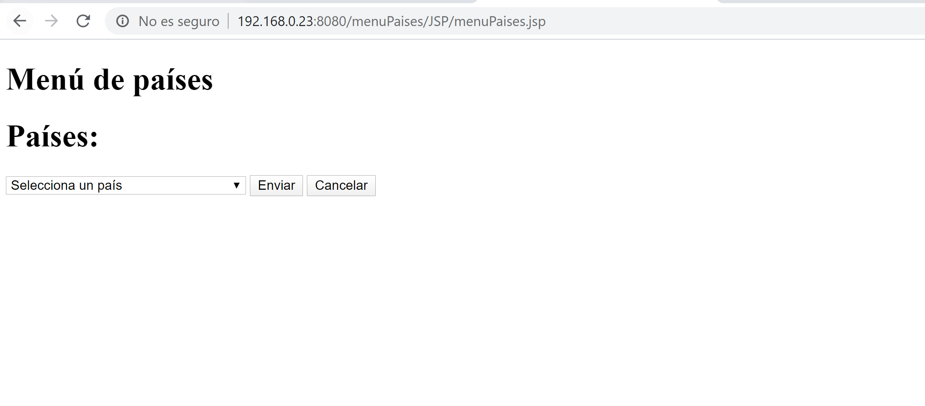

Y ya tendríamos desplegadas las dos aplicaciones de los dos modos.

# 2.3 Virtualhost

Ahora vamos a trabajar con los Vitualhosts de tomcat.

Para comenzar, vamos a ir al fichero /var/lib/tomcat9/conf/server.xml y lo modificamos:

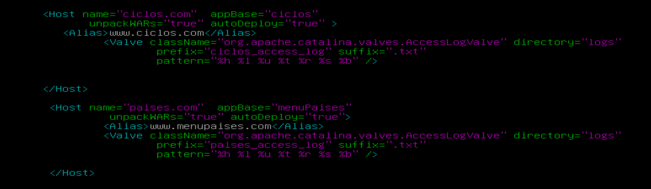

Con esto, estamos definiendo los virtual hosts. Para ello, debemos escribir estas líneas dentro de la etiqueta <Engine> pero fuera de la etiqueta <Host>.

Una vez copiado este texto, vamos a crear las carpetas.

En este caso, se deben crear dos carpetas en /var/lib/tomcat9/ : una para menupaises y otra para ciclos.

Ahora debemos asignar permisos a tomcat para que pueda acceder a las carpetas:

chown tomcat:tomcat ciclos

chown tomcat:tomcat menuPaises

Copiamos los ficheros war dentro de las carpetas.

Ahora reiniciamos el servidor y agregamos las siguientes direcciones IP´s en el fichero Host de Windows

Y Comprobamos :

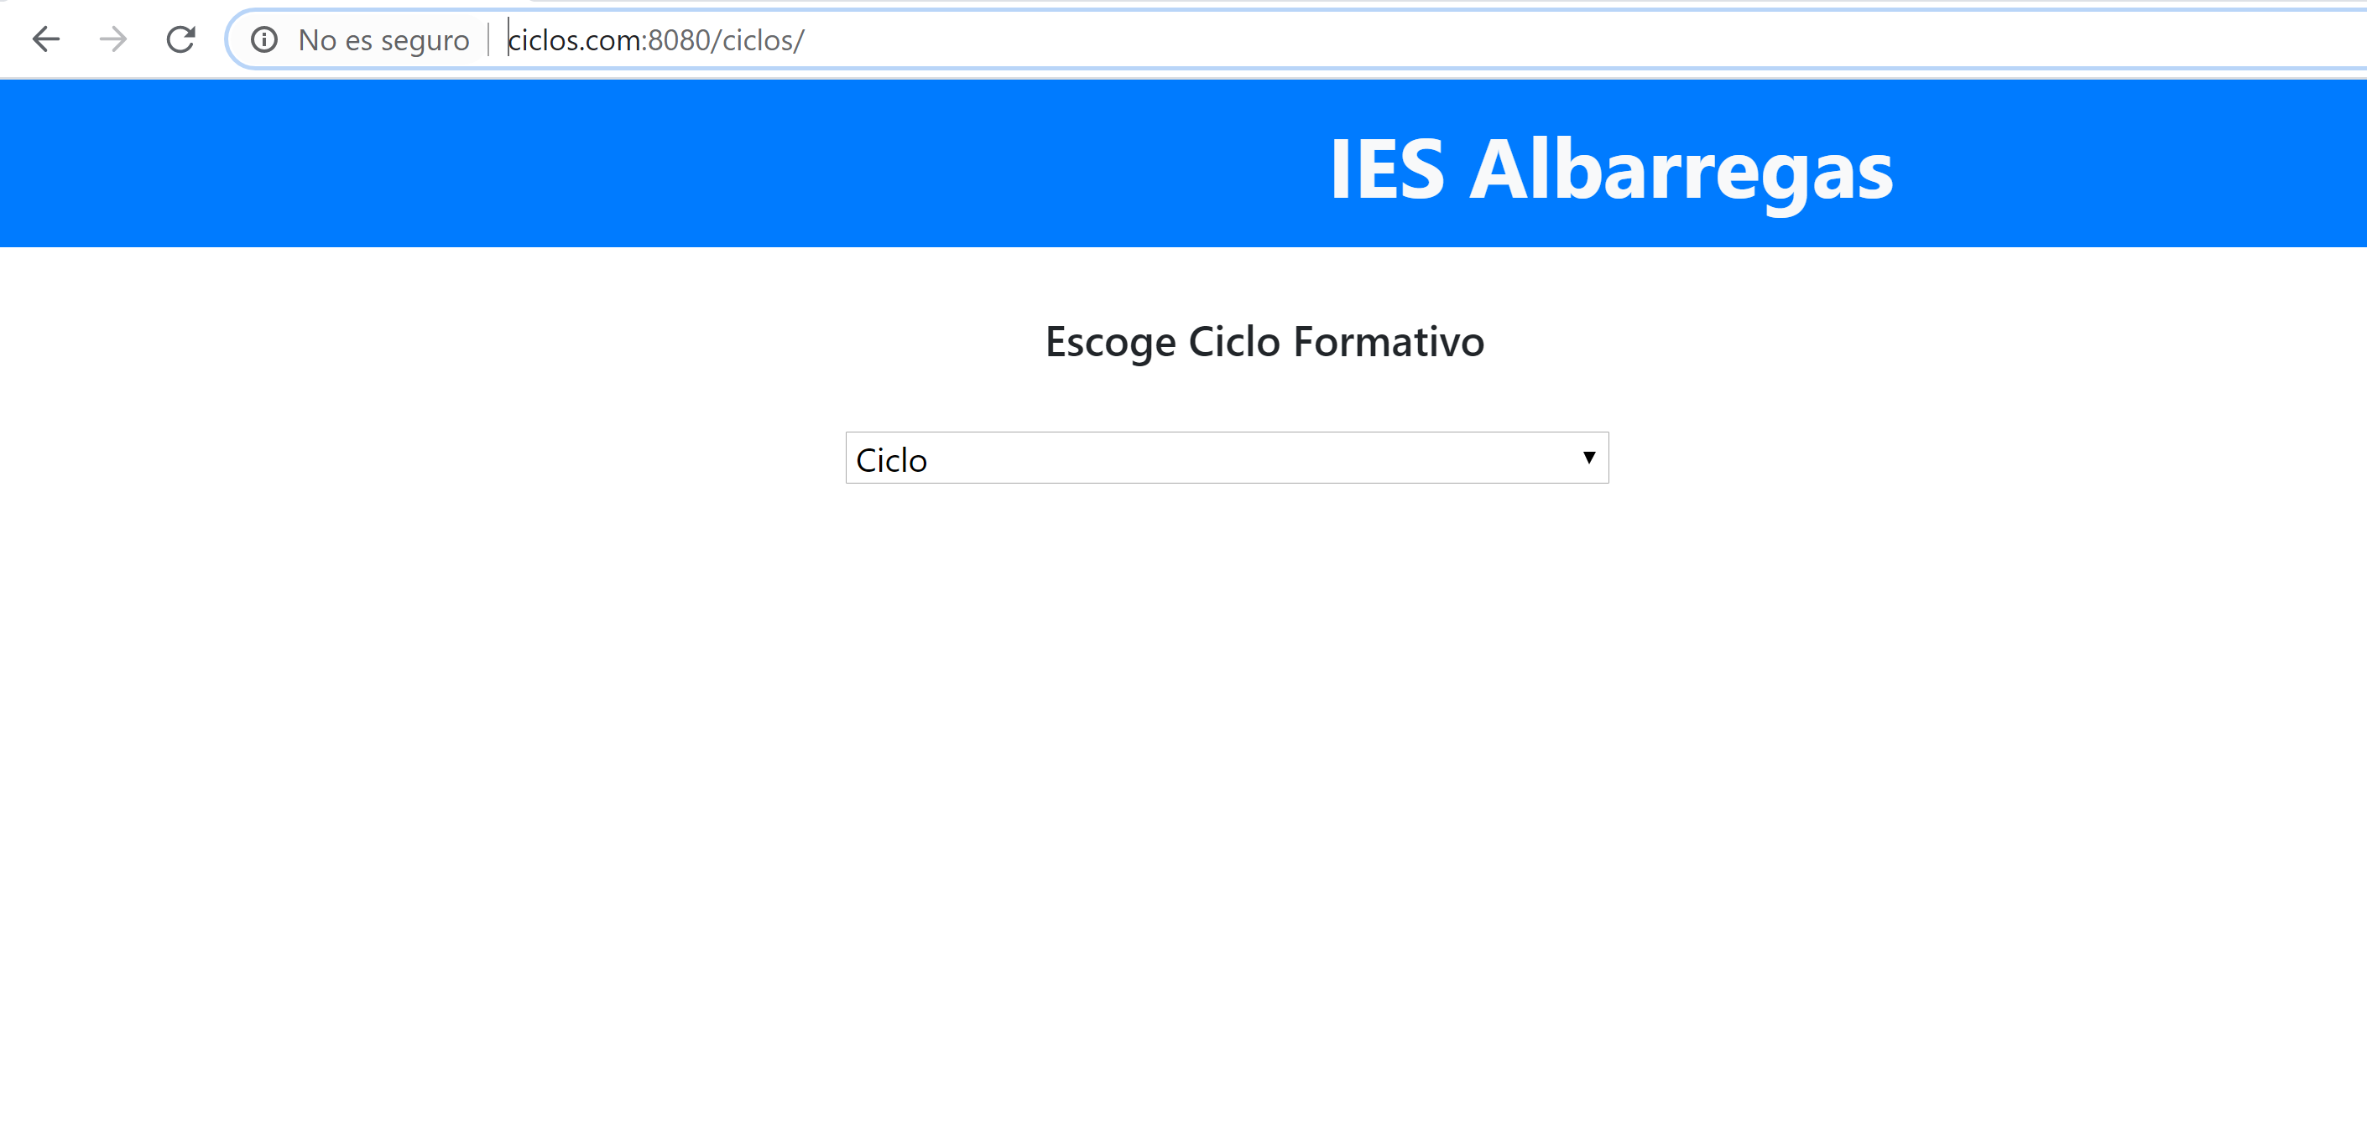

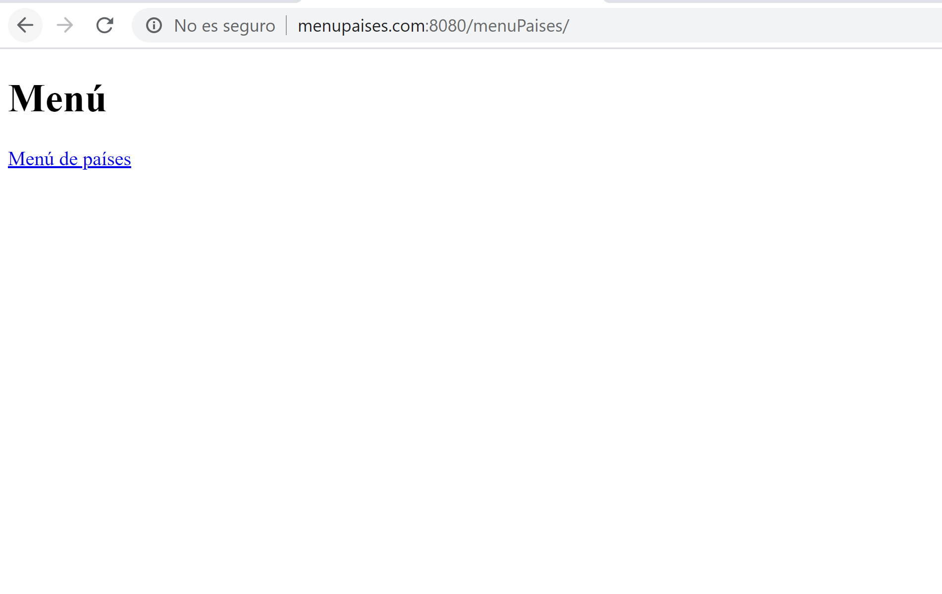

2.4 Servidor seguro

Vamos a montar un servidor seguro para que la información viaje cifrada.

Ponemos el comando

keytool -genkey -alias tomcat -keyalg RSA -keystore /etc/tomcat9/almacenclaves

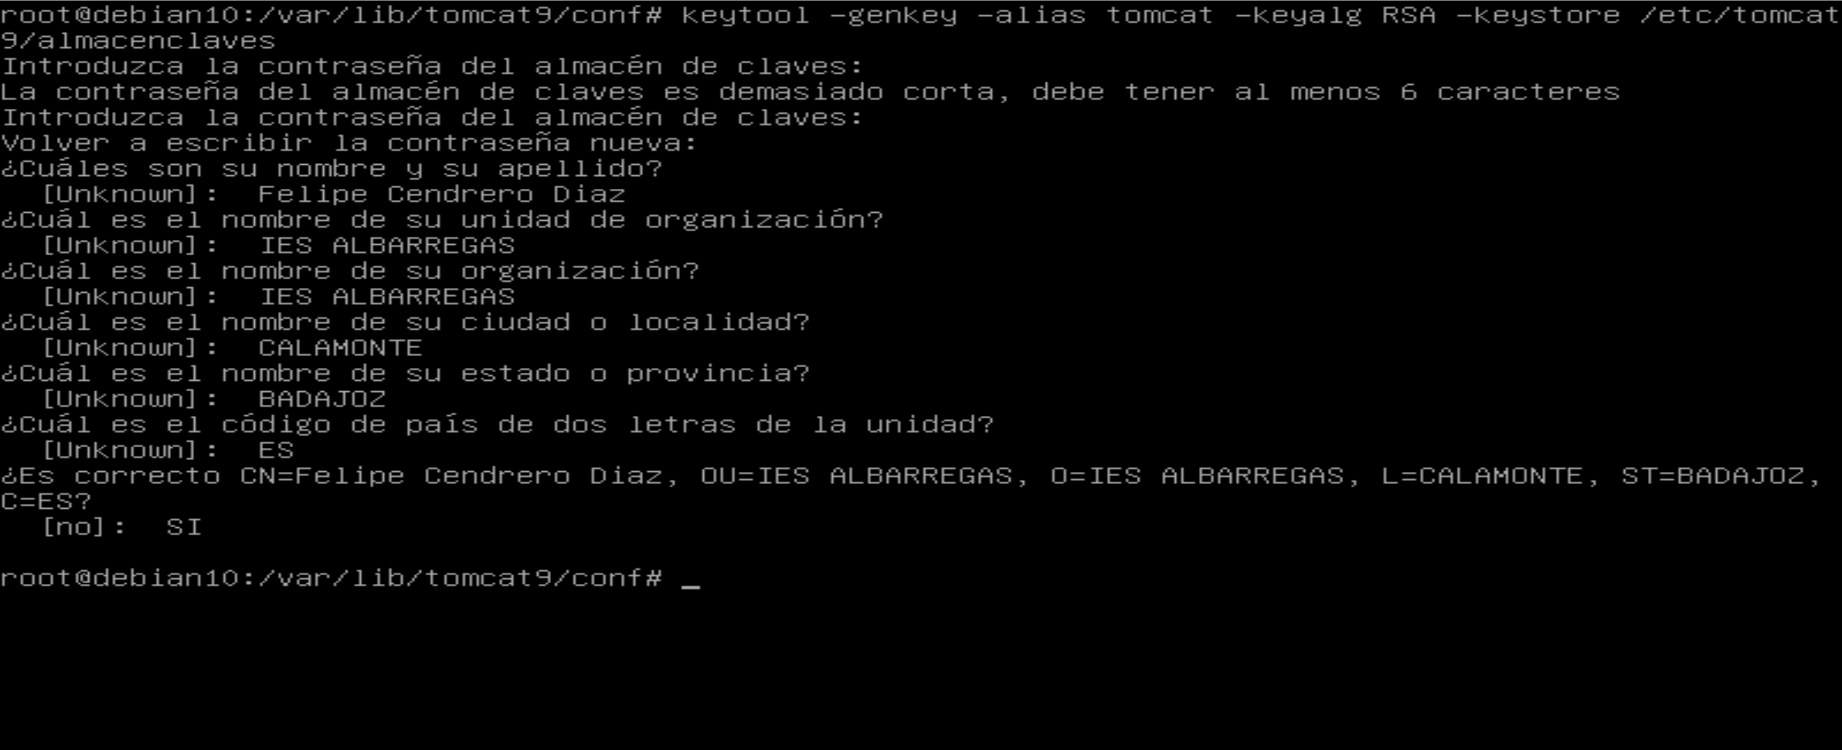

Y respondemos las preguntas:

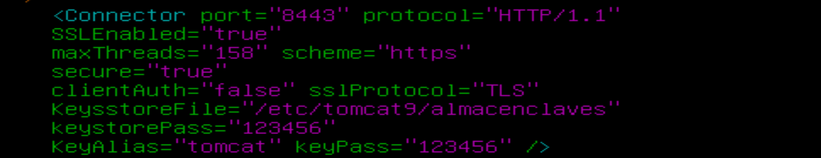

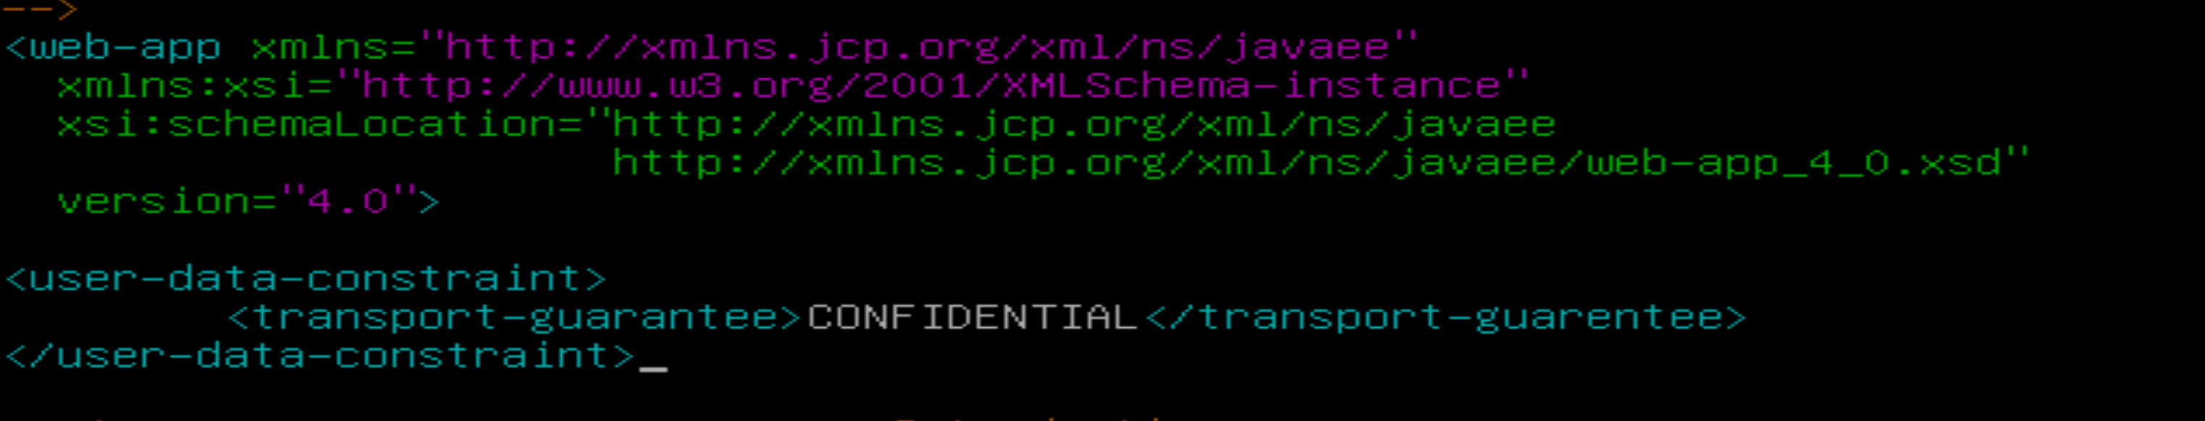

Agregamos las líneas de user-data-constraint debajo de las líneas web-app.

Ahora reiniciamos:



Y comprobamos que funciona el protocolo seguro.

# 2.5 Sesiones persistentes

Las sesiones persistentes son las conexiones que no se desactivan aunque se desconecte, ya que el servidor tomcat lo tiene activo por defecto.

Vamos a configurar el servidor para que, pasados 30 minutos, se pierda la sesión con el servidor y se cree una nueva. La configuración por defecto se encuentra en el fichero /var/lib/tomcat9/conf/web.xml

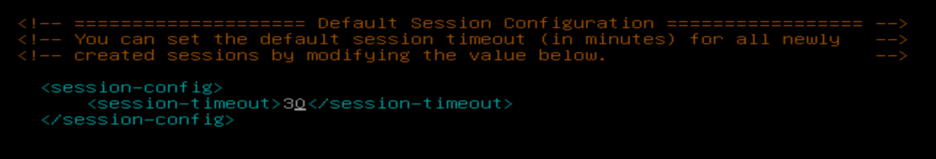

También se puede modificar en el fichero de configuración de cada aplicación que se encuentra en la ruta /var/lib/tomcat9/menuPaises/WEB-INF/web.xml

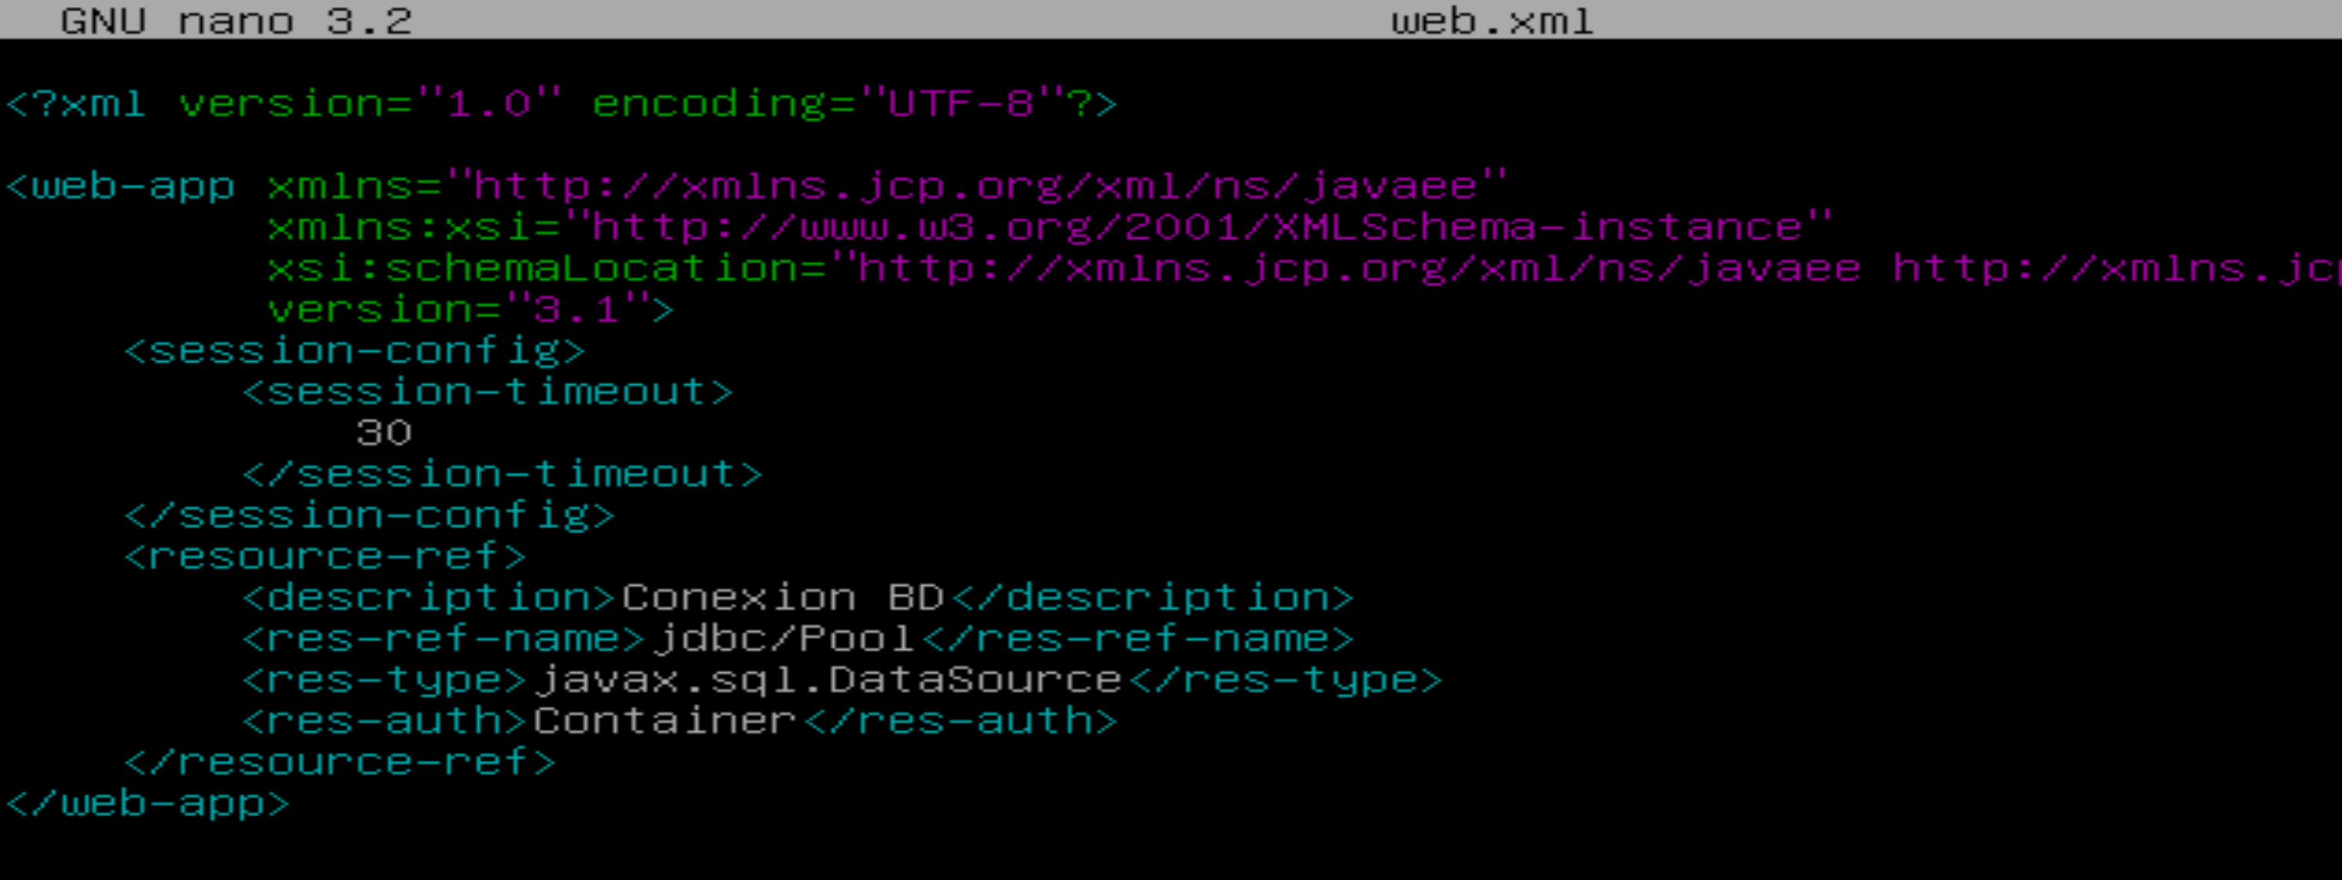

Y de este modo podremos establecerlo de forma individual en cada aplicación.

# 2.6 Configurar tomcat para cooperar con otros servidores

## 2.6.1 Con jk

Vamos a utilizar el servidor apache y el servidor tomcat para comunicarnos.

Lo que pretendemos es que desde una petición :80 se reenvíe a tomcat, que sirve la aplicación. Para conseguirlo, vamos a utilizar distintos métodos, el primero que vamos a utilizar es jk.

Para ello, iniciamos el servidor apache.

Lo primero será instalar el módulo jk

Utilizamos el comando apt-get install libapache2.mod-jk

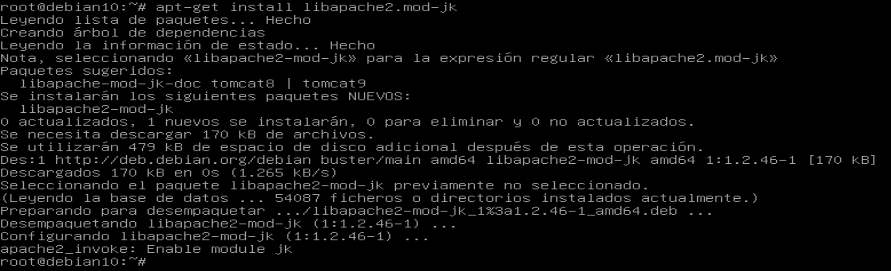

Una vez instalado, debemos dirigirnos al siguiente documento:

/etc/libapache2-mod-jk/workers.properties

Debemos fijarnos en que esta ruta esté correcta:

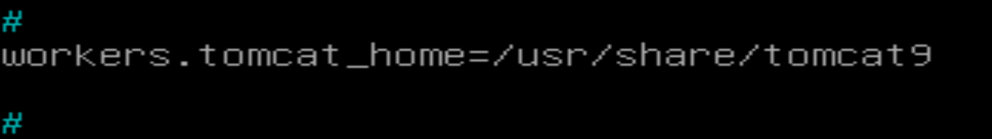

Y que esta ruta esté correctamente también:

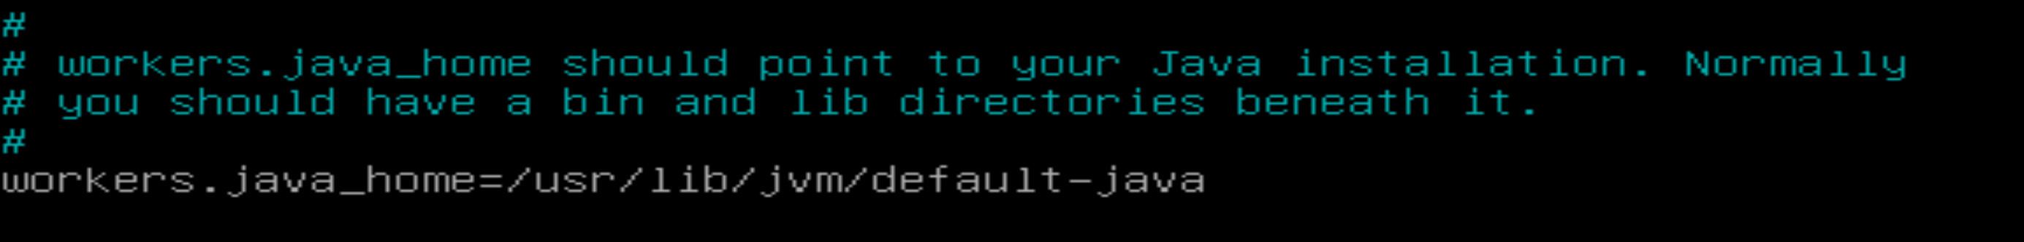

Ahora, buscamos el fichero y vemos estas líneas:

El puerto lo vamos a dejar por defecto, lo único que vamos a modificar es el worker.ajp13_worker.host=(por defecto viene localhost), pero nosotros vamos a poner la dirección ip de nuestro servidor tomcat.

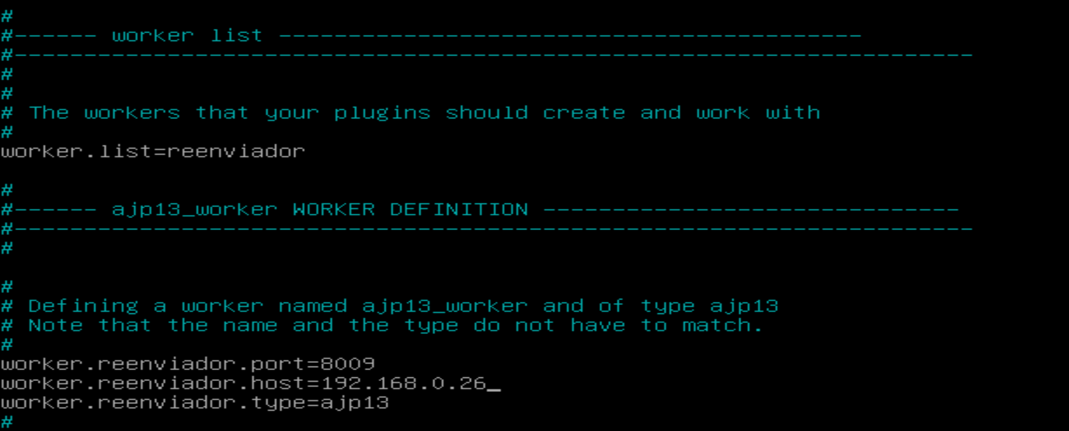

Ahora vamos a modificar el fichero /etc /tomcat9/server.xml y le agregamos las siguientes líneas:



Estas líneas vienen comentadas en el fichero, tenemos la opción de descomentarlas o de incluirlas debajo.

Ahora debemos revisar que en el fichero /etc/libapache2-mod-jk/httpd-jk.conf esté la ruta correctamente puesta para el workers.properties.



Comprobamos que esté y cerramos.

Ahora debemos configurar el virtualhost.

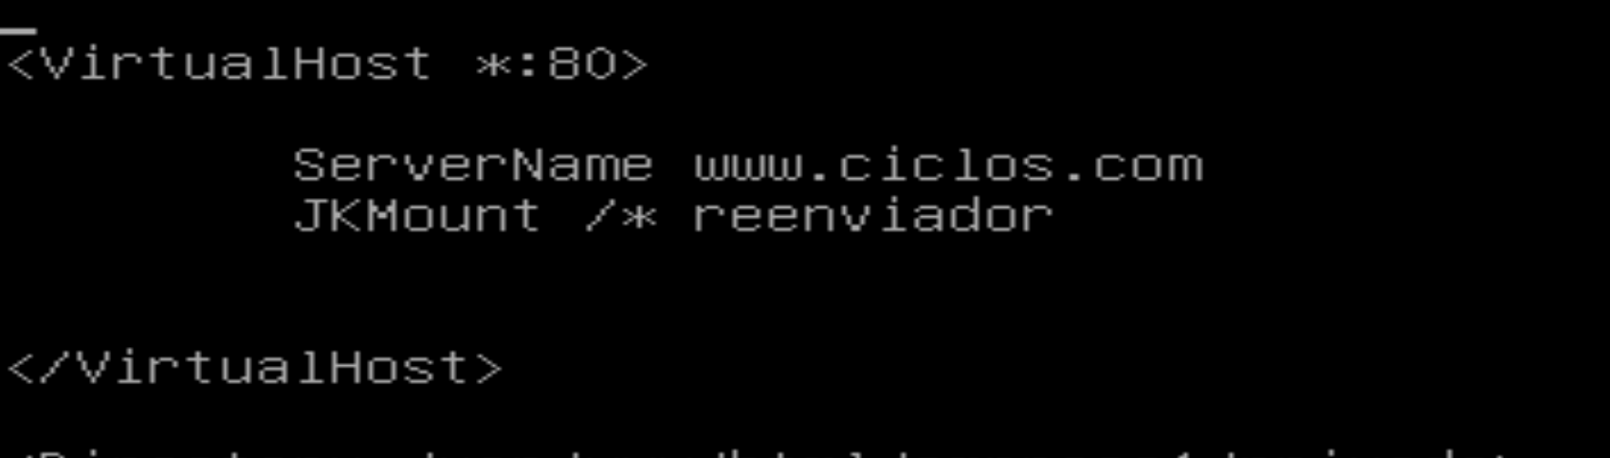

Vamos a configurar el virtualhost por nombre y ahora lo único que decimos es que envíe la petición a tomcat.

Por último, reiniciamos los dos servidores.

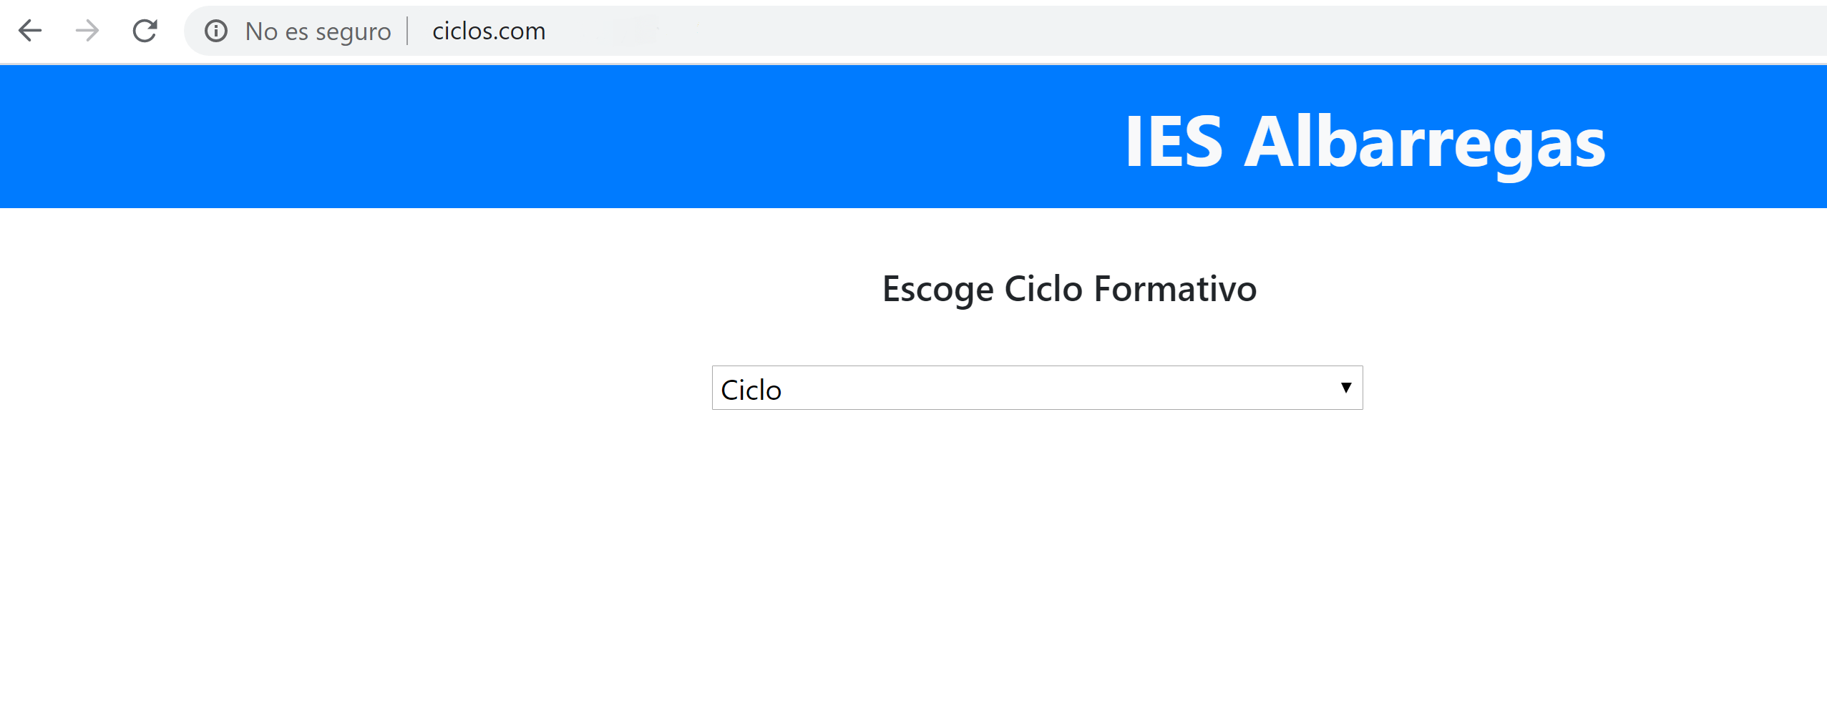Y vemos que funciona correctamente

## 2.6.2 Con proxy

Para utilizar el módulo proxy debemos activarlo.

Lo haremos utilizando los siguientes comandos:

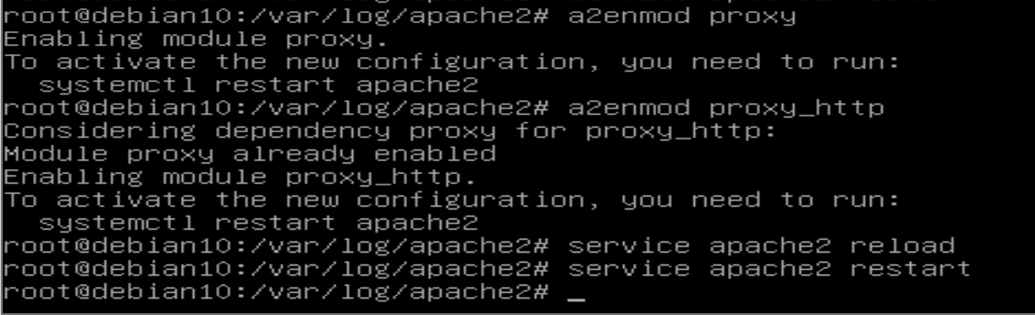

Con esto ya tenemos habilitado los módulos para realizar el proxy.

Ahora debemos modificar el fichero /etc/apache2/mods-available/proxy.conf

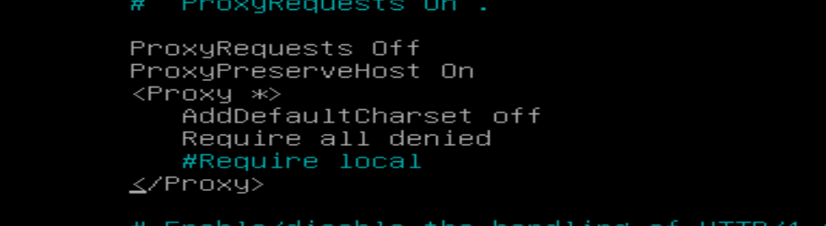

Dentro de este fichero, debemos descomentar estos párrafos y debemos modificar el

ProxyRequests que está en On y ponerlo en Off.

A continuación, añadimos:

ProxyPreserveHost On

Ahora vamos al fichero /etc/tomcat9/server.xml y agregamos la siguiente línea:





Eso debe estar en una única línea.

La línea quedaría:

<Connector port=”8080” protocol=”HTTP/1.1” connectionTimeout=”200000” URIEncondig=”UTF-8” redirectPort=”8443” proxyPort=”80”/>

Ahora reiniciamos los servidores y comprobamos que funcionan:



## 2.6.3 Con proxy_ajp

Ahora vamos a utilizar el connector proxy_ajp.

Lo haremos habilitando los módulos con los siguientes comandos:

Deshabilitamos el proxy_http

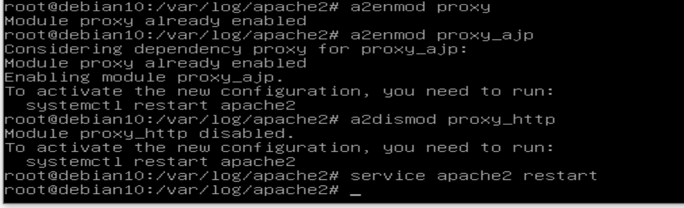

La configuración del proxy.conf como hicimos en el caso anterior.

Ahora vamos a configurar el virtualhost.

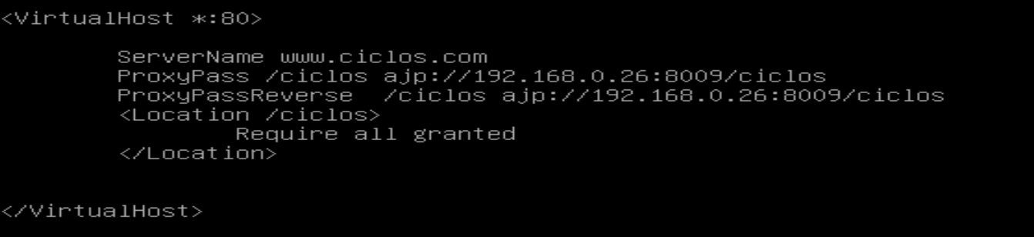

Simplemente debemos cambiar el http por ajp

Y ahora configuramos el conector en /etc/tomcat9/server.xml



He tenido que volver a rehacer el servidor tomcat y no tengo implementado el TSL.

Por ello, estamos redirigiendo al puerto 8080. Si tenemos el TSL activo, debemos redirigirlo al puerto 8443.

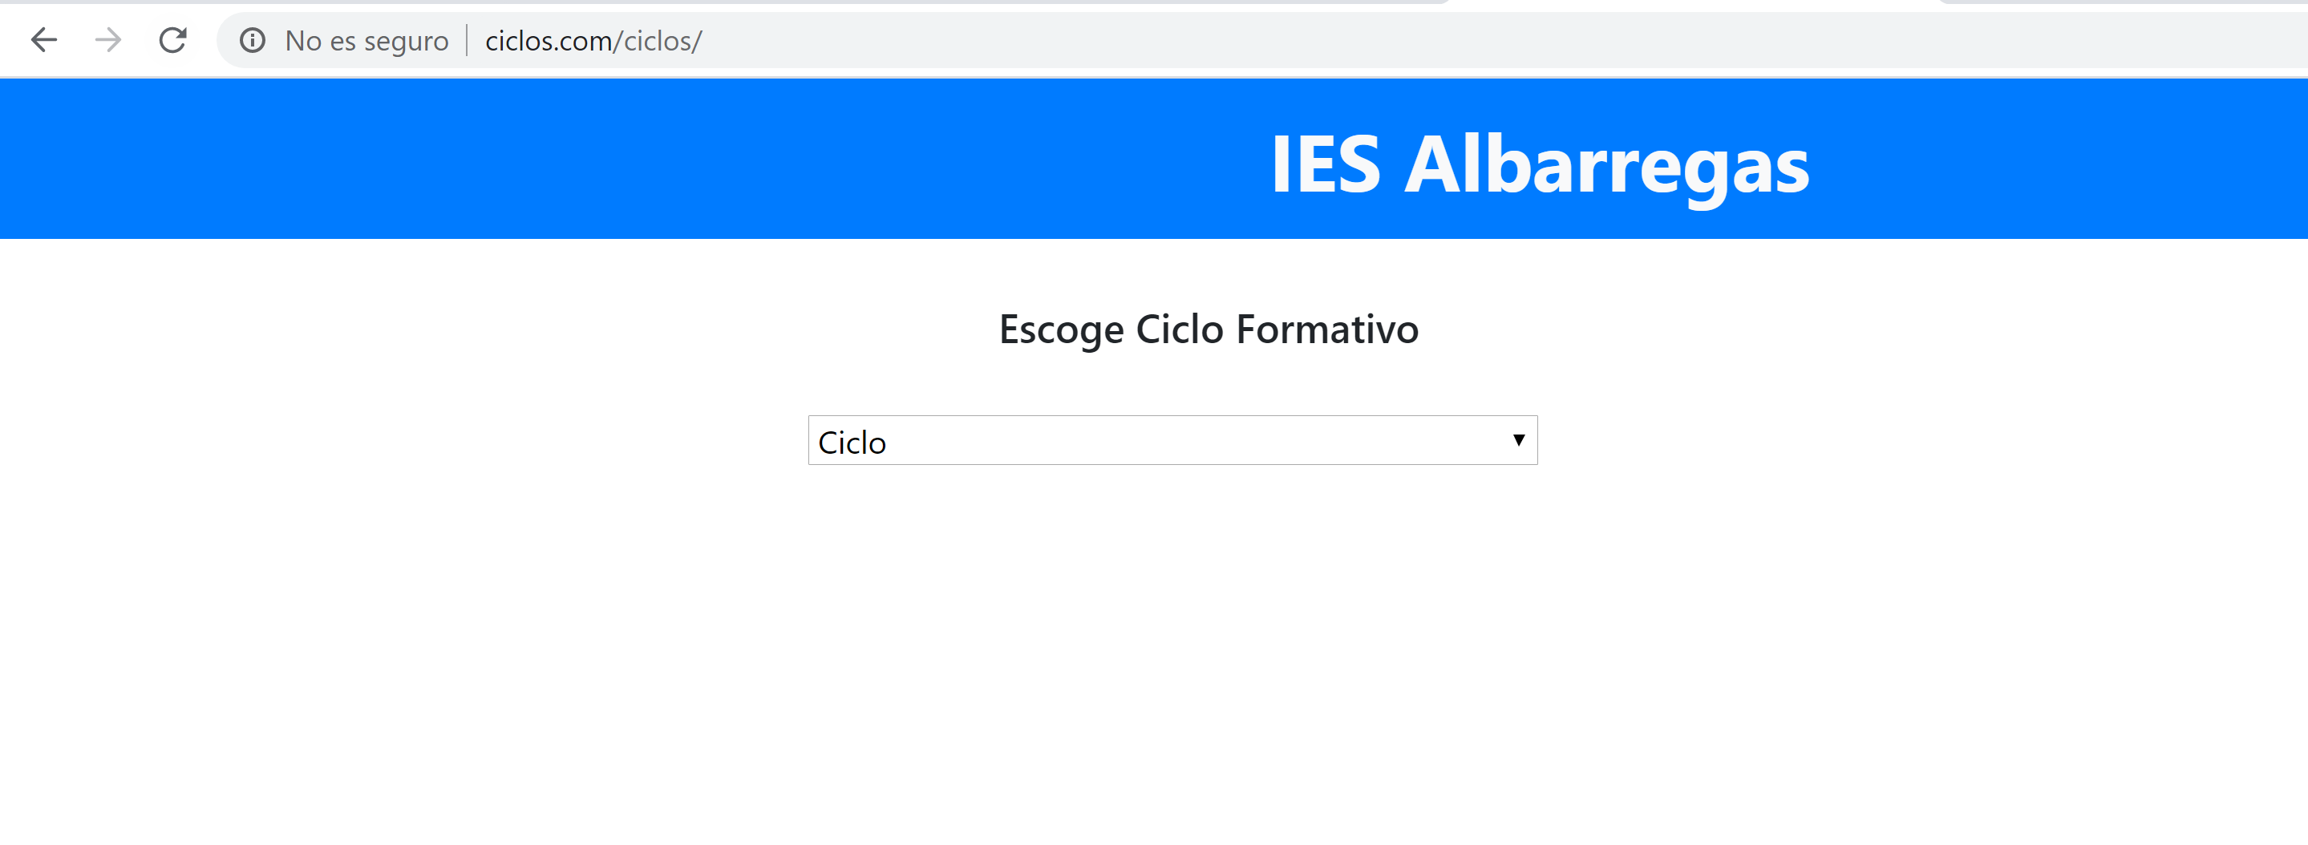

# 2.7 Configurar tomcat en cluster

Vamos a clonar una nueva máquina para tenerla limpia.

Otra opción es borrar tomcat9 completamente con los ficheros de configuración, pero es más fácil clonar una nueva. Aún así, se puede hacer con los siguientes comandos:

apt-get purge tomcat9 tomcat9-common tomcat9-admin

apt-get autoremove --purge

Bien, con la máquina limpia, procederemos a la obtención de tomcat9.

Lo primero será instalar un par de herramientas: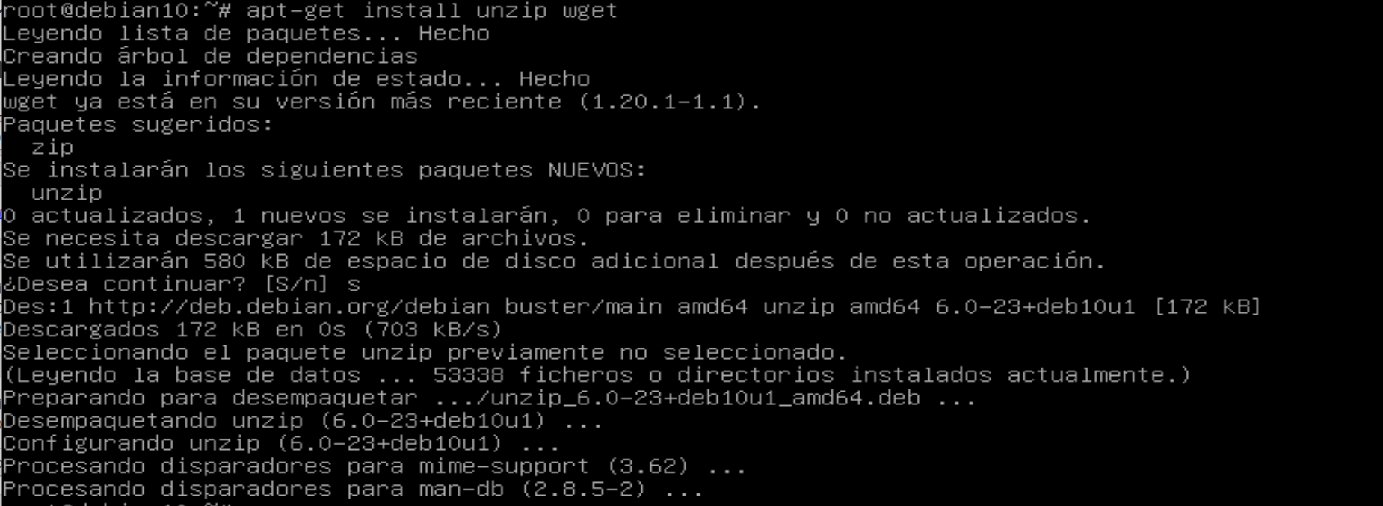

Ahora con wget y el enlace de la versión al descargar obtenemos el archivo zip

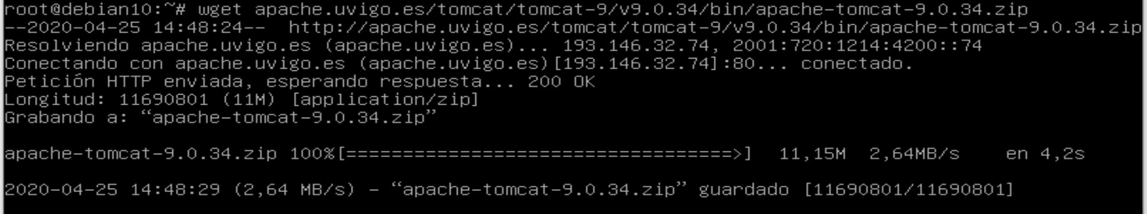

Una vez descargado, utilizamos el comando unzip para descomprimirlo:



Una vez tengamos la carpeta descomprimida, vamos a crear dos carpetas que serán las que tengan las configuraciones de los servidores.

Para conseguirlo, creamos dos directorios con el comando mkdir

Después, en cada una de estas carpetas tenemos que crear las carpetas que tomcat necesita para funcionar:

• conf

• logs

• temp

• webapps

• work  
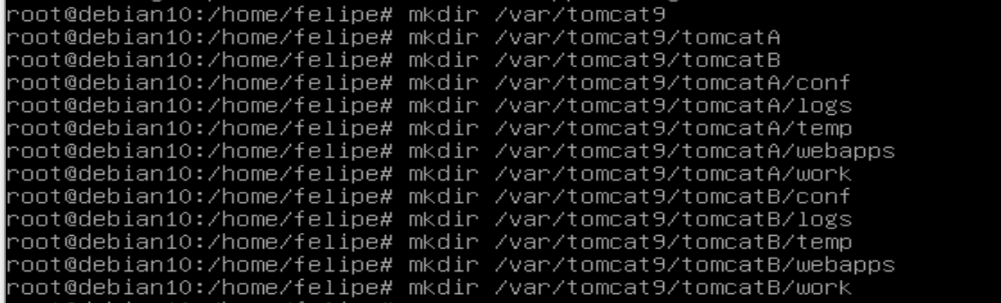

Una vez tengamos todos los directorios, copiamos los ficheros de la carpeta descomprimida a los dos directorios: 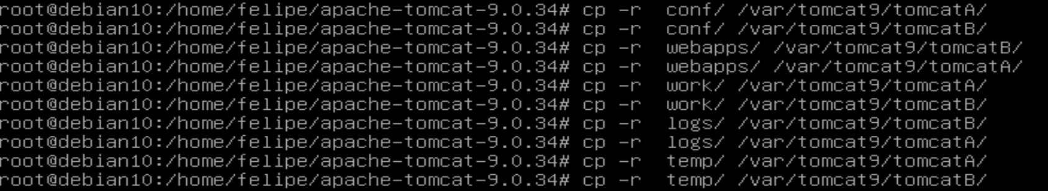

Ahora deberemos cambiar la configuración de los puertos ya que los dos servidores están conectados al mismo puerto y, por tanto, no puede ser posible que arranquen por el mismo servicio.

Debemos cambiar los puertos en los ficheros server.xml de cada instancia de tomcat:



Cambiamos el puerto de shutdown :

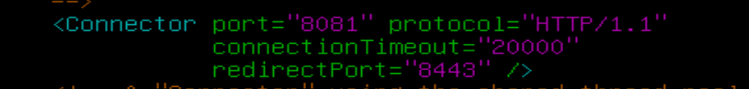

El puerto de conexiones por el 8081, esto lo hemos realizado con el server B.

El server A lo hemos dejado por defecto.

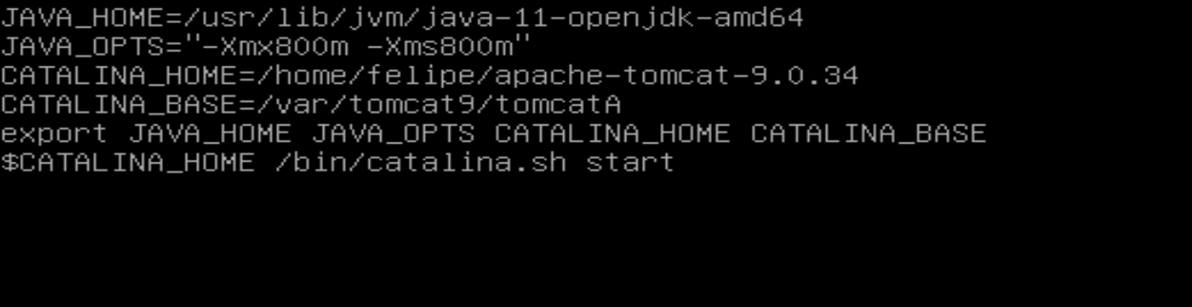

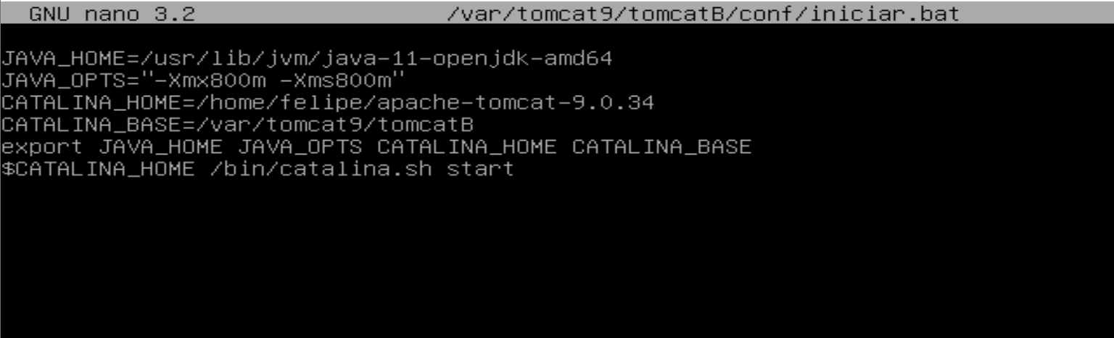

Por último, creamos los dos ficheros scripts que iniciaran el arranque de los dos servidores.

Ahora deberemos de cambiar sus permisos para ello introducimos los siguientes comandos:

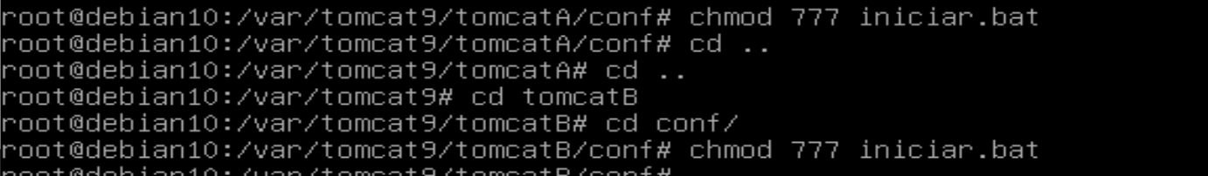

Una vez iniciada comprobamos que están escuchando:

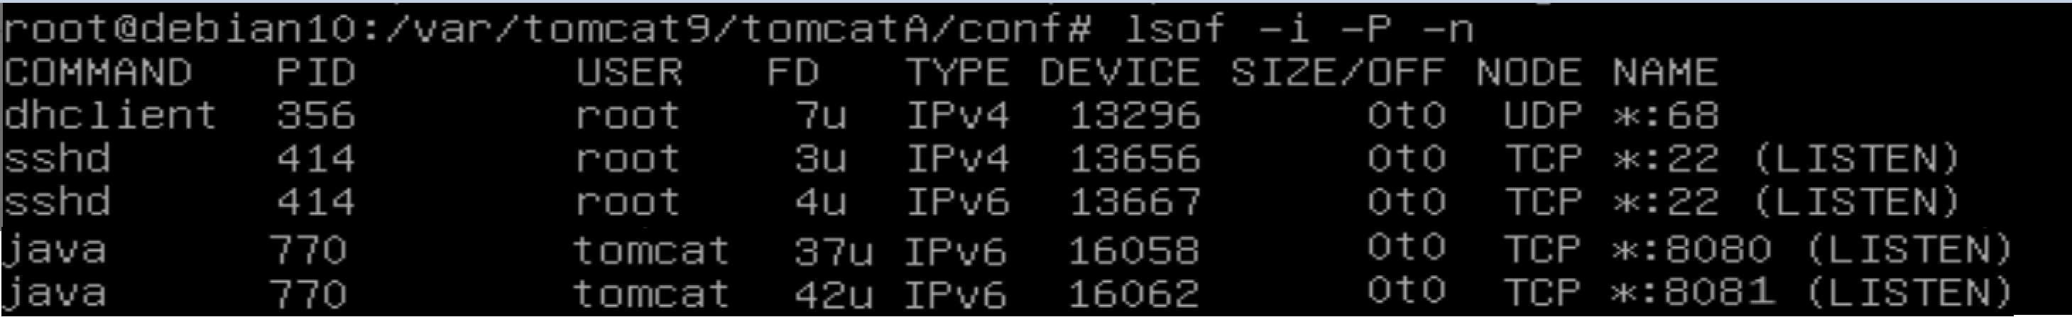

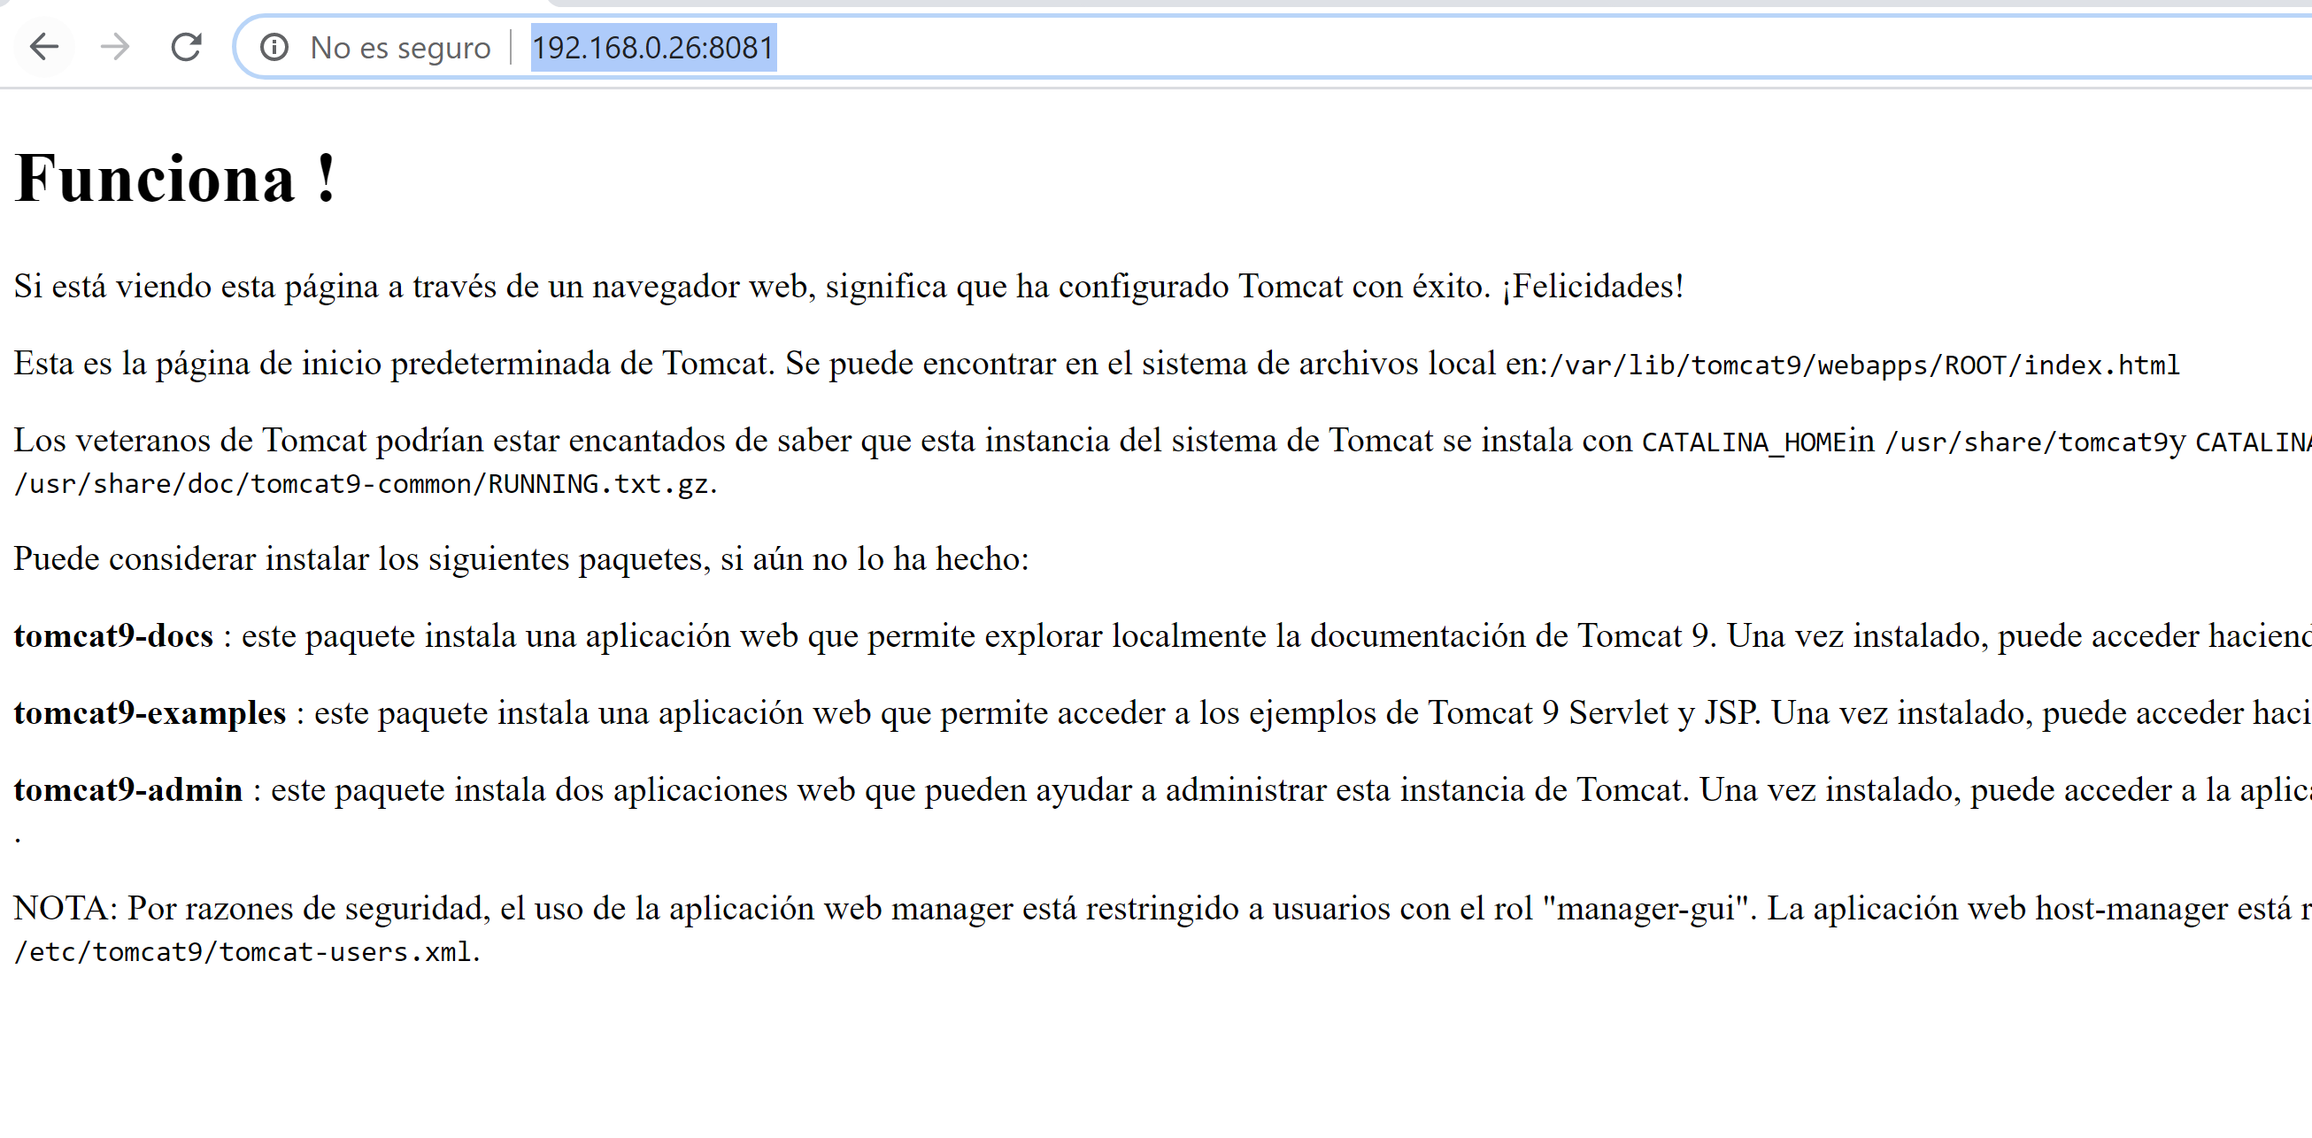

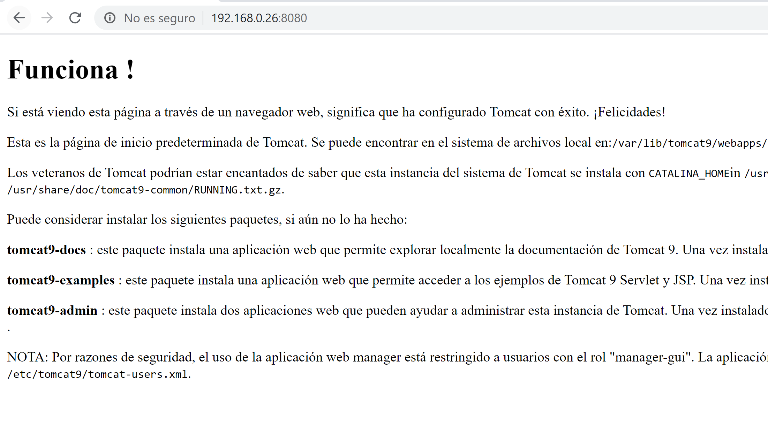

Y vemos que los dos servidores están funcionando.

# 2.8 Balanceo de carga

Ahora vamos a hacer un balanceo de carga, es decir, vamos a repartir la carga de trabajo entre los dos servidores.

Para lograrlo, vamos a hacer una clonación de la máquina debian tomcat, que teníamos preparada para hacer el worker.

Debemos iniciar nuestra máquina apache , ya que es quién se encarga de mandar peticiones a una u otra máquina.

Para ello, debemos ir al worker.properties de la máquina apache que definimos anteriormente.

Y realizamos las siguientes modificaciones:

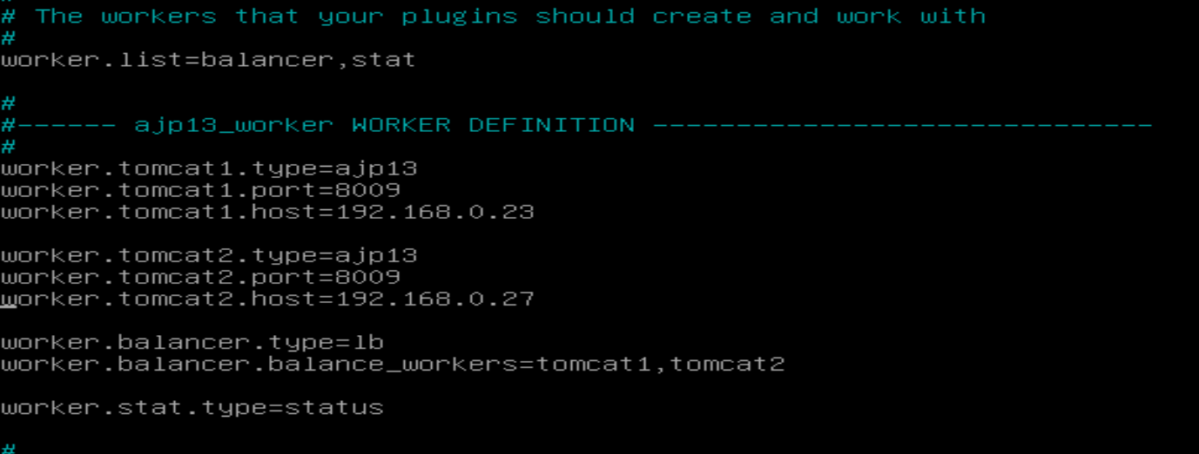

Con esto estamos definiendo los workers y el balanceador.

Ahora debemos indicar virtualhost en jk.conf

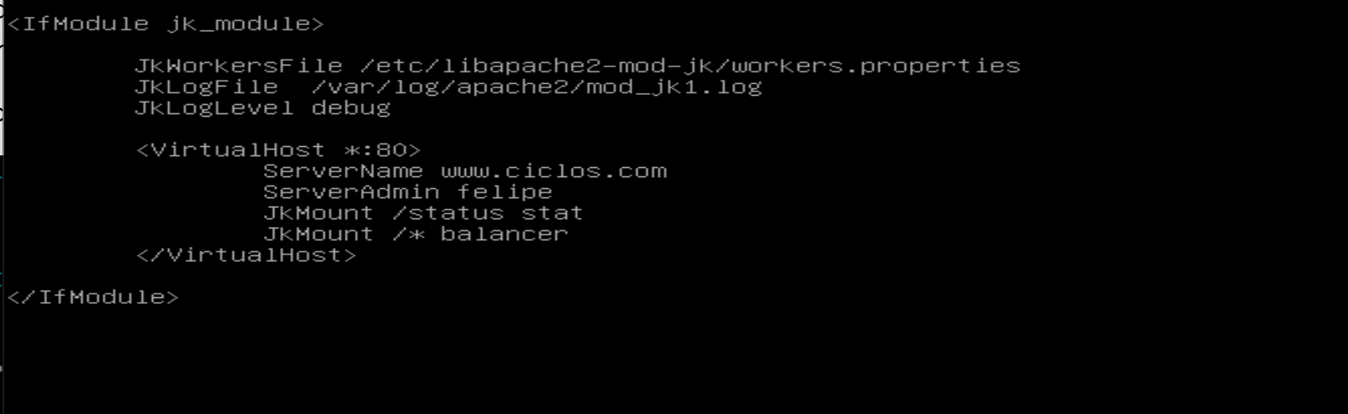

Reiniciamos los servicios y comprobamos:

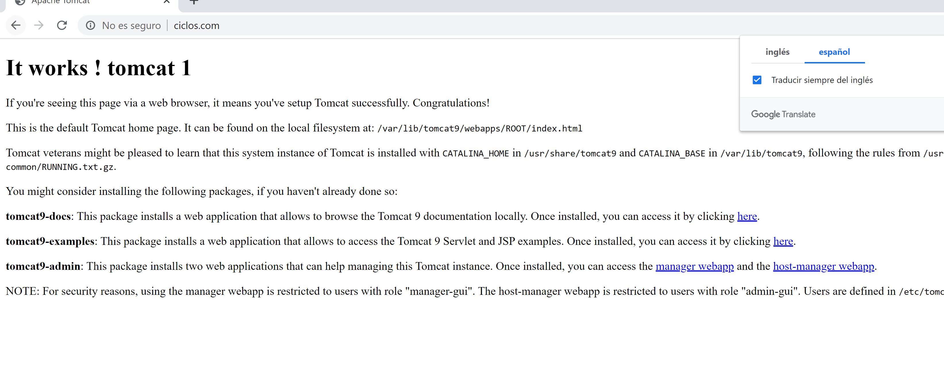

Nos aparece la pantalla, presionamos “ f5” o recargamos la página y comprobamos:

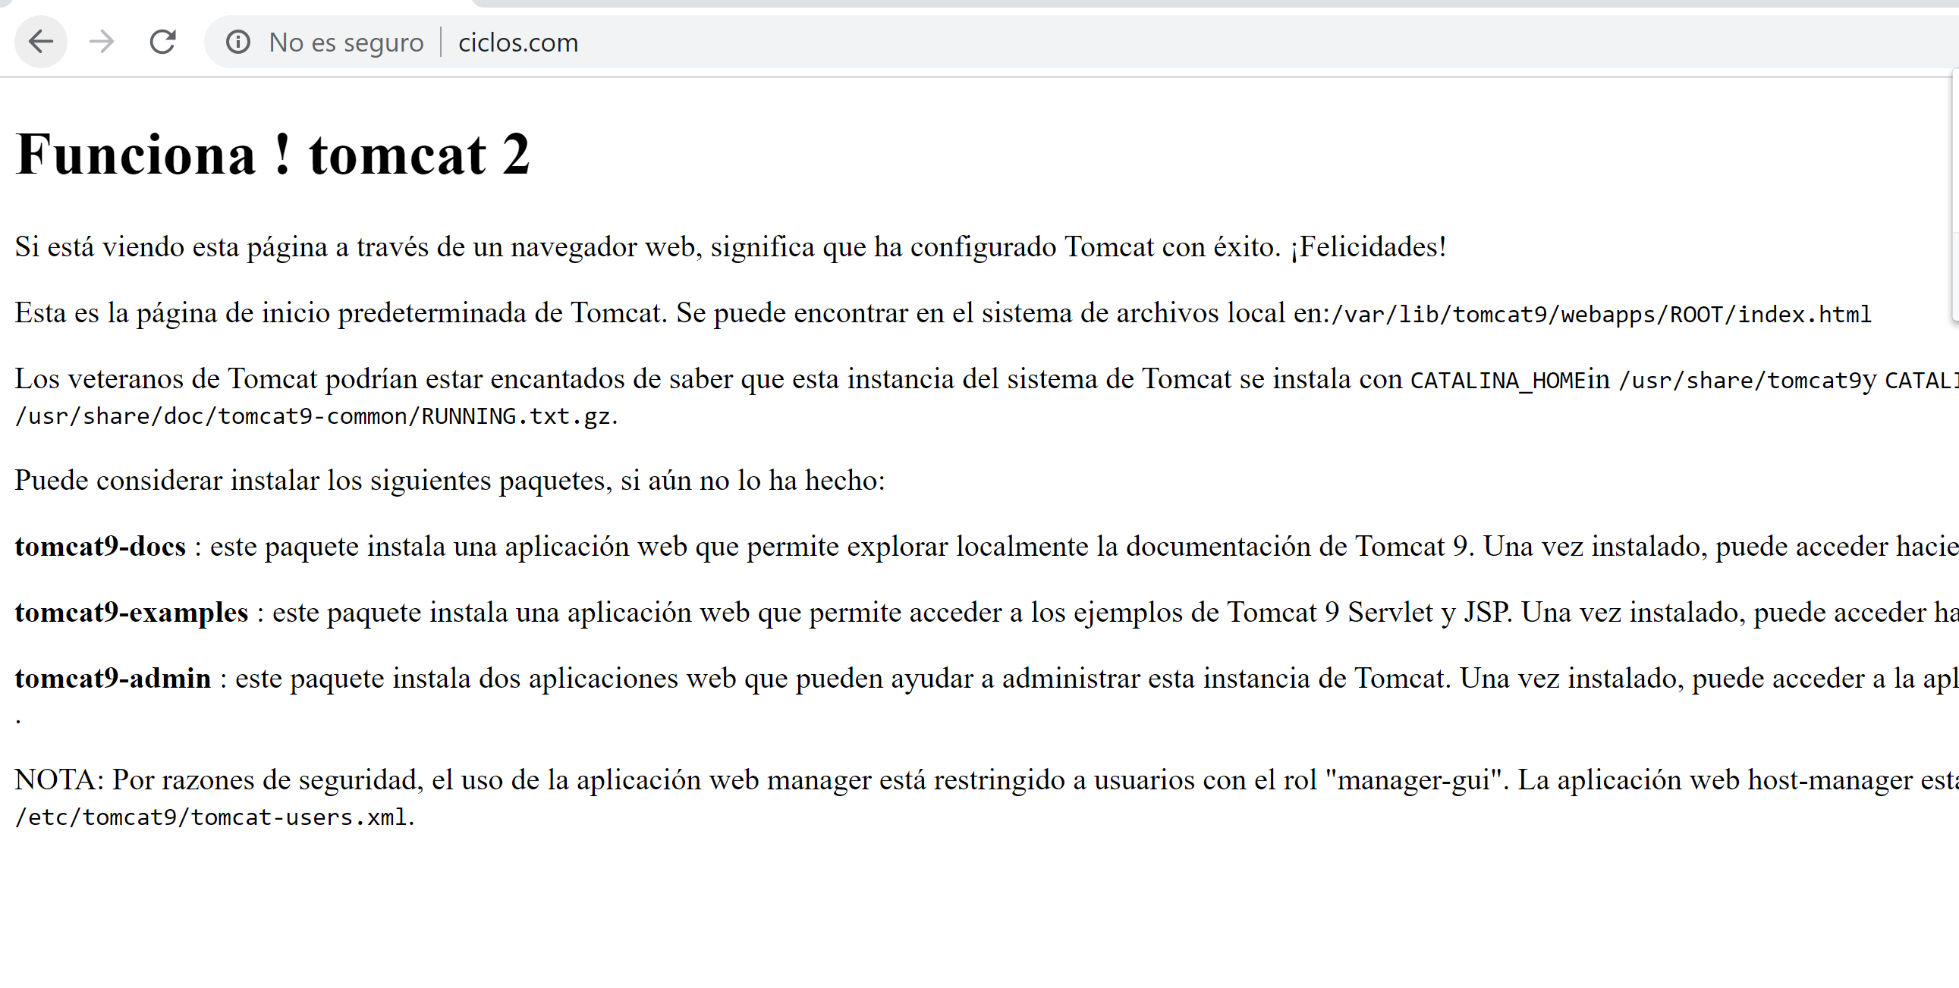Como vemos, ya está el balanceo de carga, se podría definir con la etiqueta :

worker.nombredelworker.lbfactor=numero

La cantidad de veces que se sirvan una página u otra, por ejemplo indicar que el tomcat1 sirva dos veces y el tomcat2 1 o viceversa.

Ç

# 2.9 Alta disponibilidad

La alta disponibilidad consiste en que uno de los dos tomcats está inactivo, es decir, no funciona, y sólo se activará cuando el tomcat1 (en activo) se caiga.

Para ello, debemos cambiar algunos ajustes en los workers que hemos definido:

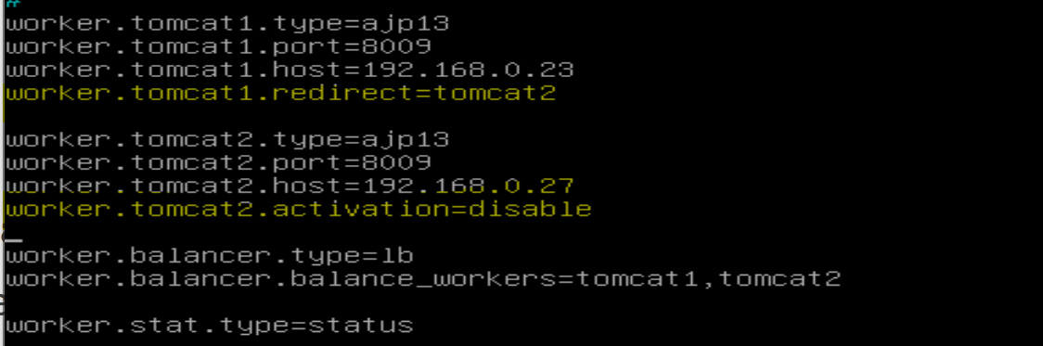

Con esto estamos indicando que tomcat2 esté desactivado y que cuando caiga tomcat1 se reenvie a tomcat2.

Reiniciamos los servidores y comprobamos :

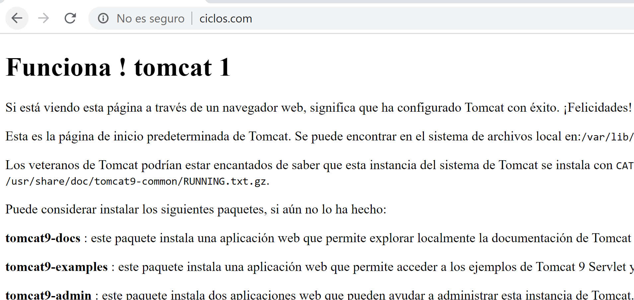

Por mas veces que recargemos solo aparece tomcat1



Apagamos el tomcat1 :

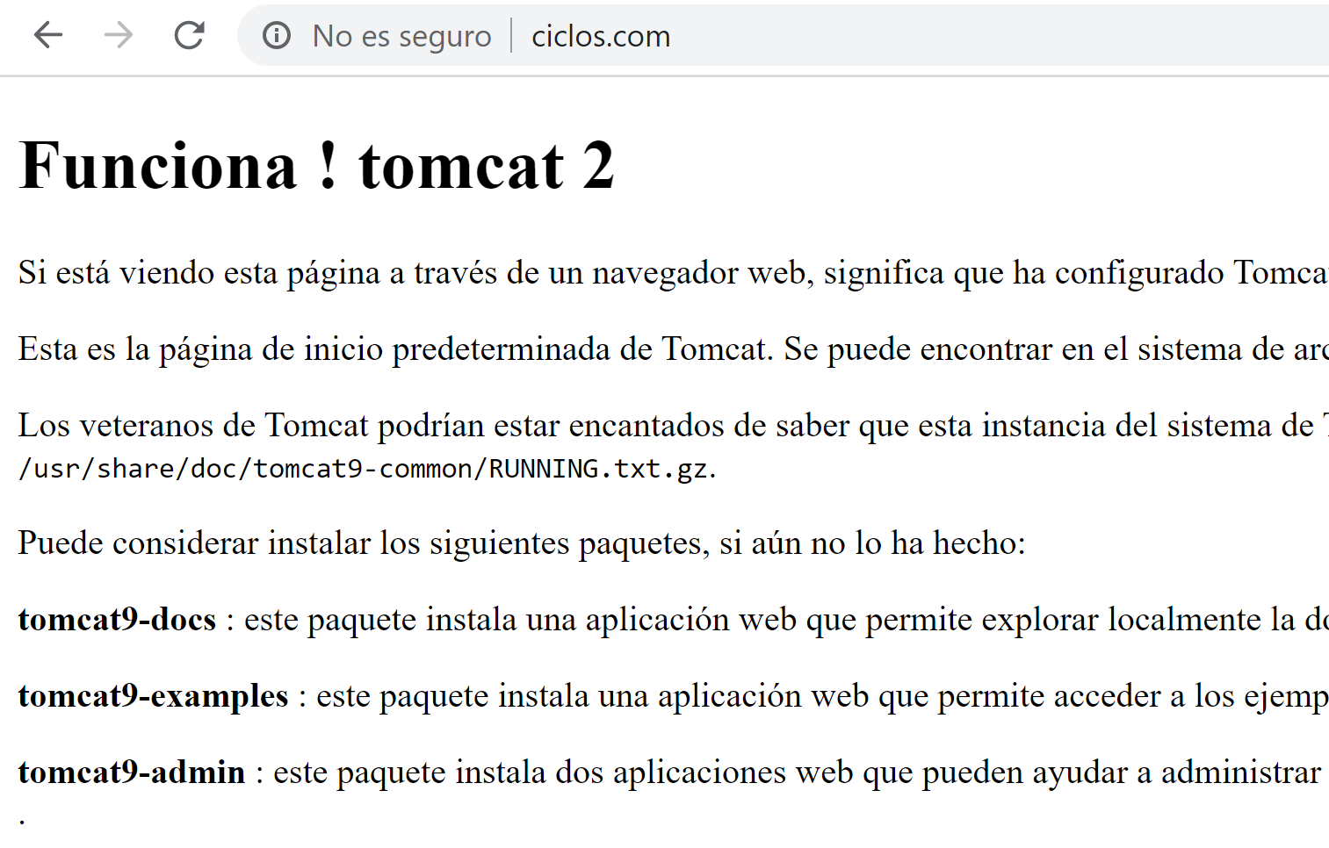

Como vemos, ya empieza a funcionar el tomcat2. Tarda un poco más que cuando está la maquina1, pero funciona correctamente.